Учитель – дефектолог: Коткова В.Р.
Рекомендации учителя - дефектолога родителям к проведению коррекционно – развивающих занятий с детьми 4-5 лет в домашних условиях.
Рекомендации по проведению занятий
- Все занятия должны строиться по правилам игры, так как в противном случае вы можете натолкнуться на упорное нежелание ребёнка заниматься.
- Длительность занятия без перерыва должна быть не больше 15-20 минут.
- Лучше время для занятий - после завтрака и после дневного сна.
- Не заставляйте ребёнка заниматься, если он плохо себя чувствует.
- Отведите специальное место для проведения занятий, где ребёнку ничего не сможет помешать.
- Объясняя ребёнку что-то, используйте наглядный материал.
- Не употребляйте слово «неправильно», поддерживайте все начинания малыша, хвалите даже за незначительные успехи.
Тема недели «Мой город».
- Вспомнить, как называется город, в котором мы живём (Мы (Я) живём в городе Ярославле). В нашем городе много улиц. Они имеют названия. Как называется улица, на которой живешь ты? (Я живу на улице…..).
- Рассмотри картинки, раскрась: Какие дома можно увидеть в городе? (Дома бывают деревянные, кирпичные). Из какого материала сделан твой дом? Как по-другому можно назвать дом, если он из дерева (кирпича)? (деревянный дом, кирпичный дом).

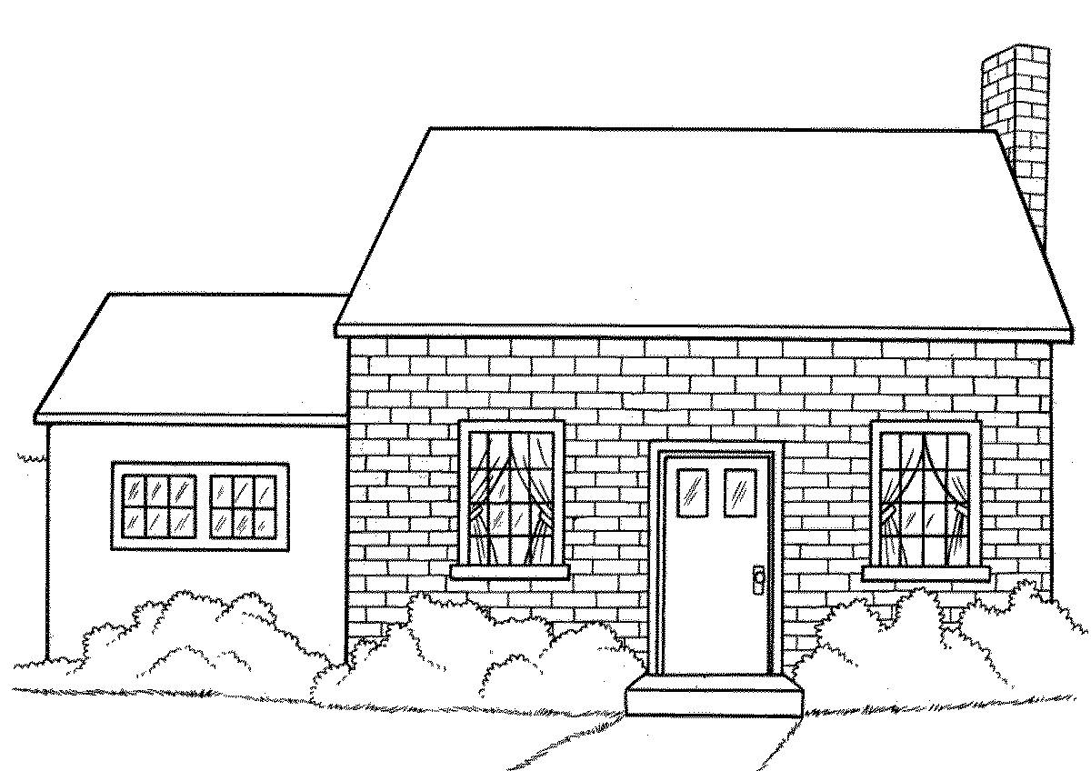
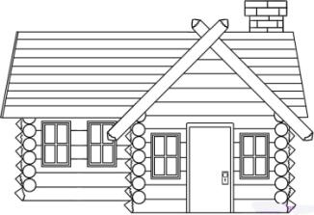

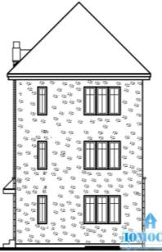
Дома бывают многоэтажные: если в доме один этаж, то мы назовем его … (одноэтажный дом), если в доме два этажа, мы скажем – двухэтажный дом… Сколько этажей в твоем доме? Как мы назовем наш дом? (двухэтажный дом).

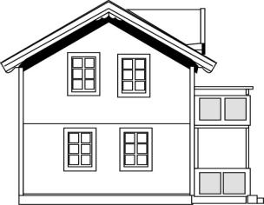

Игра «Широкая, узкая»
Цель: продолжать учить сравнивать предметы по ширине, закреплять на конкретных примерах понятия «быстро», «медленно».
Предложите дошкольнику закрасить широкую дорожку желтым
карандашом, а узкую — зеленым.
Спросите, кто идет по широкой дорожке? (Зайка.) По узкой? (Черепаха.)
Скажите, что они спешат за подснежниками.
Кто из них придет на поляну с подснежниками первым?(Зайка.)
Почему? (Он бегает быстро, а черепаха ползет медленно.)
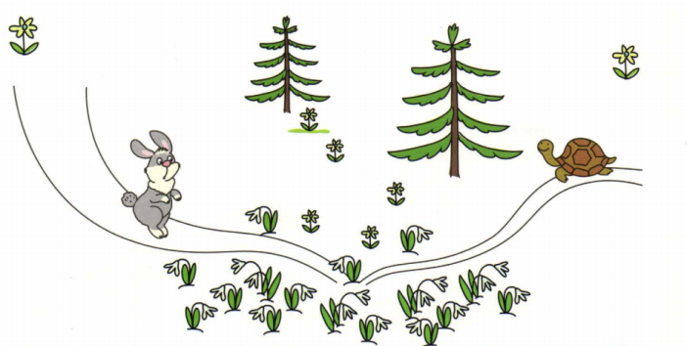
Игра «Сколько зайцев в корзине?»
Цель: продолжать учить соотносить количество предметов с цифрой
Дайте задание закрасить цифру, которая обозначает количество зайцев в корзине. (4.)
Почему? Как они догадались? (У каждого зайца два уха, поэтому 4 зайца)
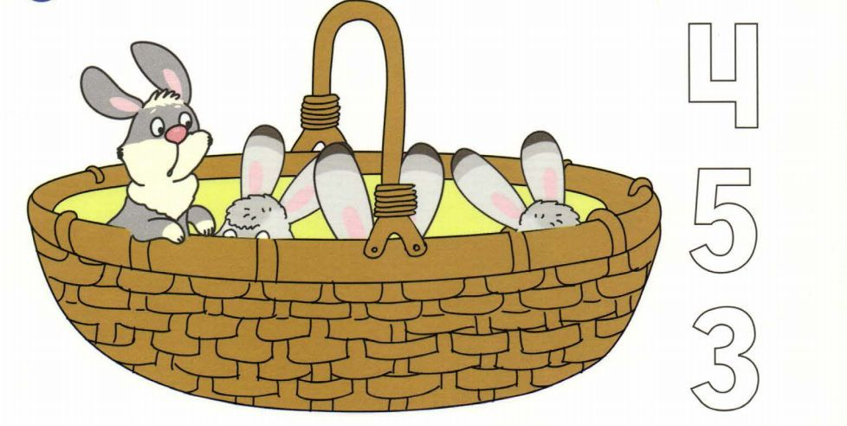

Игра «Небылицы»
Цель: развивать мышление, внимание, речь
Раскрась столько кружков, сколько найдешь несоответствий в картине «Весна»
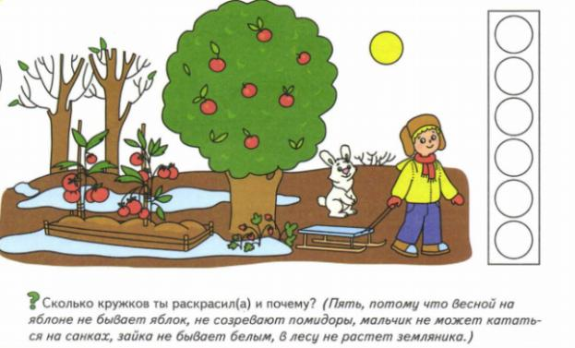
Игра «Корректурная проба»
Цель: развитие переключаемости внимания.
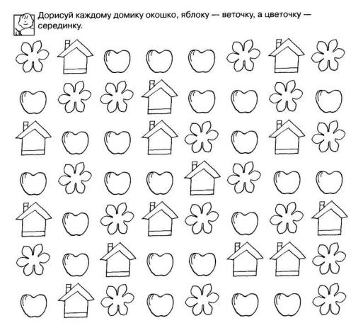
Игра «Что сначала, что потом?»
Цель: развивать понимание простых причинно-следственных отношений, развивать логическое мышление.
Рассмотри рисунки. Что было сначала, а что потом?
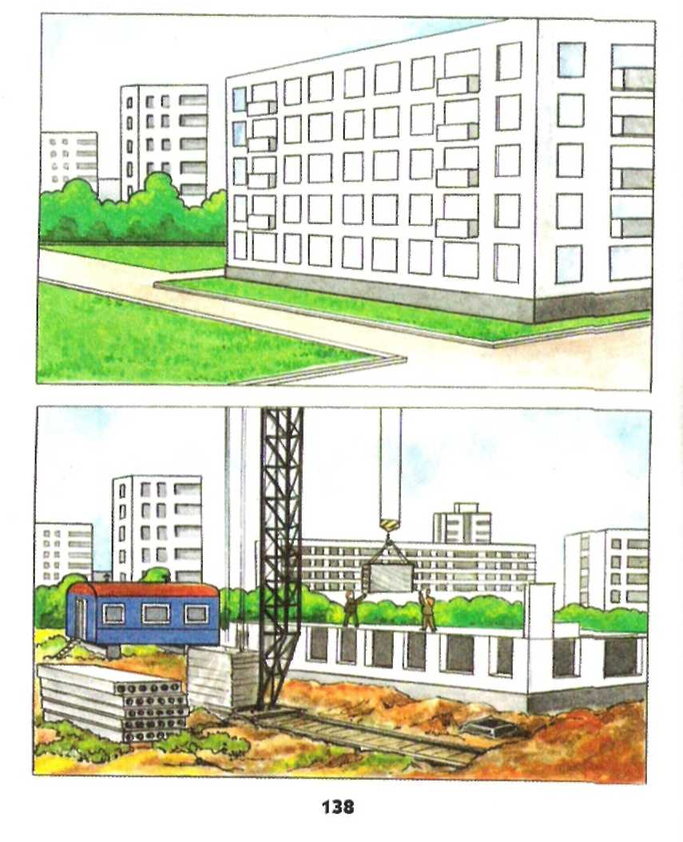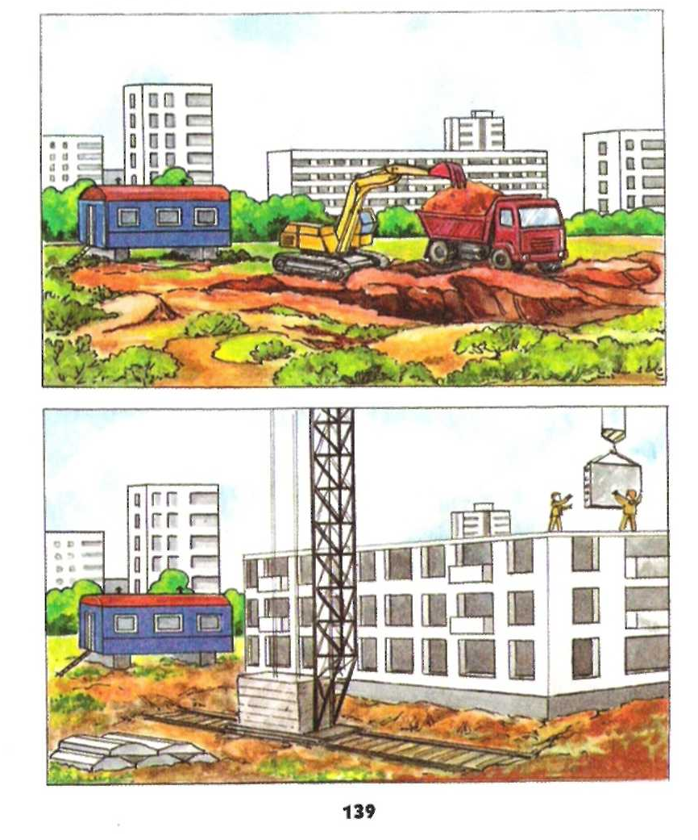
Игра «Раскрась правильно»
Цель: закрепить знание основных геометрических фигур «круг», «квадрат», «треугольник», «прямоугольник», «овал», закрепить знание основных и оттеночных цветов
Раскрась предметы так, чтобы геометрические фигуры, из которых они нарисованы, были такого же цвета, как фигуры внизу.
